今日动态 2025.2.26
晨间来园篇：
今天孩子们基本都能准时来园，个别孩子来园较晚，请家长在家也要培养孩子们早睡早起的习惯，为即将到来的春季作息时间做好准备哦！
晨间签到环节中，吴颀、孙明祺、董奂廷小朋友还不能很好地按照任务卡进行签到。
区域游戏篇：
本周区域活动孩子们能够按照自主选择的区域进行游戏，孩子们能够专心在在自己的游戏中，有合作也能独立完成游戏任务。在游戏分享环节我们重点分享了王兴诚和孙明祺两位小朋友玩的科探区游戏硬币存水，孩子们根据两位小朋友的游戏过程照片，讨论游戏的规则要求和科学记录方式，其中张雨歆、龚奕欣、季千予等小朋友能积极表达自己对游戏的看法和意见。
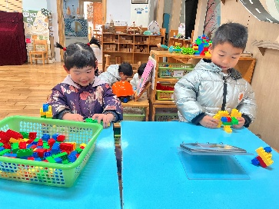 | 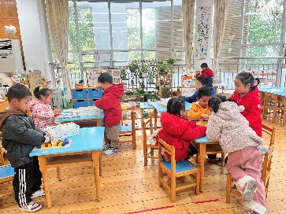 | 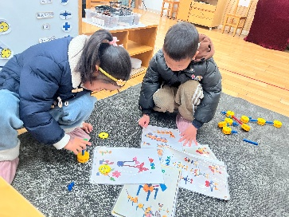
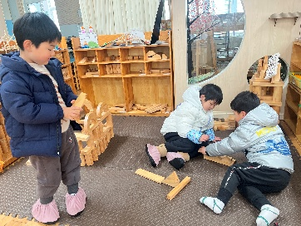  桌面建构：乐高积木 | 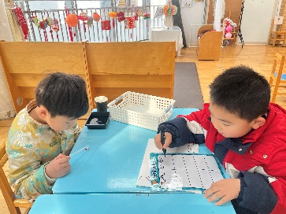  益智区：翻翻乐、俄罗斯方块 | 万能工匠区：小女孩
 |  | 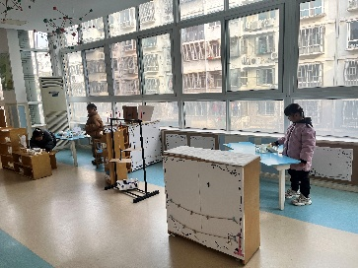
地面建构：完善房屋 | 科探区：硬币存水 | 走廊科探：玩转平衡
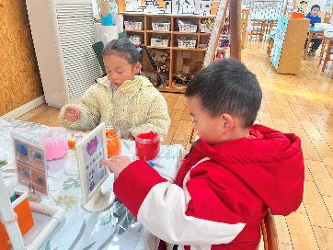 | 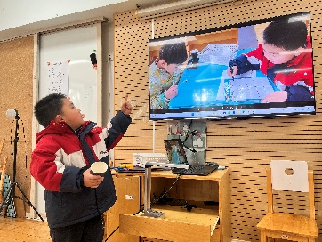 | 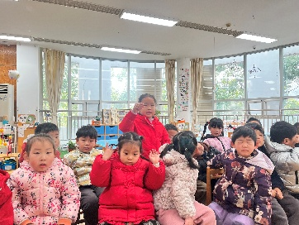
美工区：泥工 | 游戏分享 | 游戏分享
户外活动篇：
今天我们进行了户外混班游戏，主要的内容有轮胎闯关、大风车滑梯、攀爬架、钻爬跳组合区以及平衡区，孩子们自由选择活动内容，玩得不亦乐乎！游戏结束后，孩子们还合作整理器械，很棒！
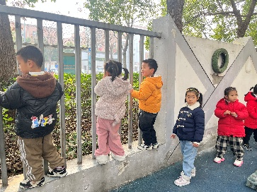 | 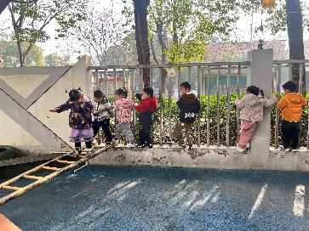 | 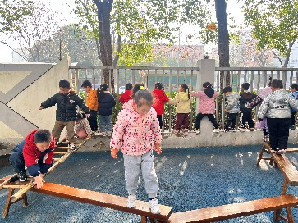
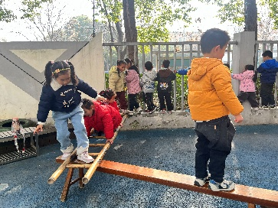 | 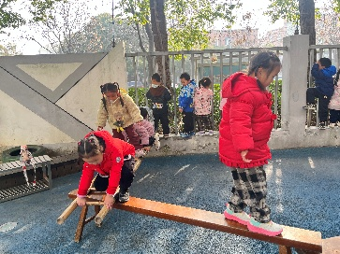 | 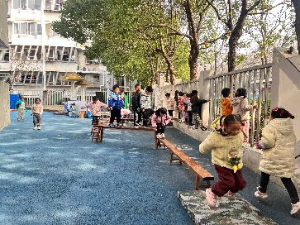
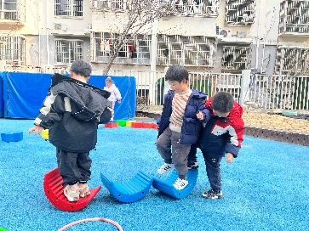 | 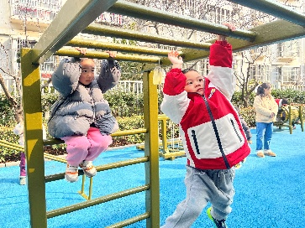 | 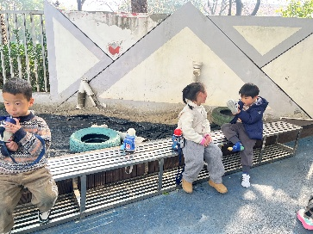
集体活动篇：生活《系鞋带》
《我是家庭小主人》是一首琅琅上口的五言儿歌（最后一句为七言），句式对仗，句尾押韵母“a”。这首儿歌描写了一个作为家庭小主人的孩子在家平常做的事情，是幼儿平时生活中所熟悉的，能够充分激发孩子为家人做事情的快乐感、自豪感。
邢锦、徐菲梵、蔡铭泽、夏我杺、王兴诚、陆俊阳、张雨歆、陈语垚、卢文汐、肖茗皓、邢锦、程梓轩、龚奕欣、何安瑾、李若伊、黄铭宇、孙明祺、吴颀、梁礼煊、蔡铭豪、季千予、衣佳欢小朋友 理解儿歌内容，懂得关心、帮助家人；季千予、黄铭宇、孙明祺、徐菲梵、陆俊阳、张雨歆、肖茗皓、邢锦、龚奕欣、何安瑾、程梓轩、李若伊能有感情地朗诵儿歌，并初步尝试按照儿歌的格式进行仿编。
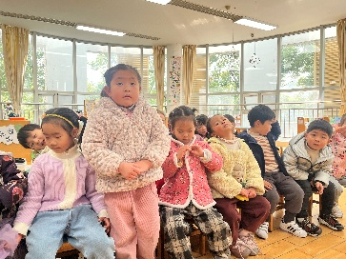 | 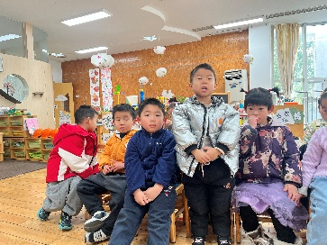 | 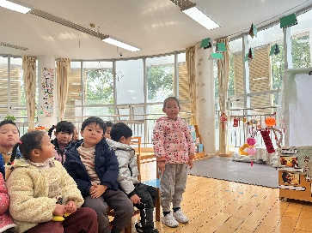
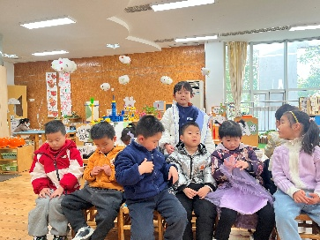  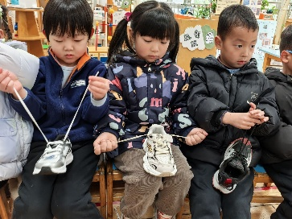  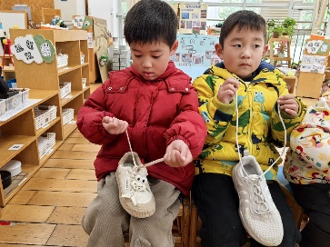  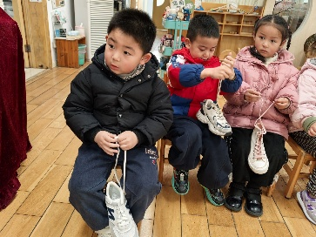 | 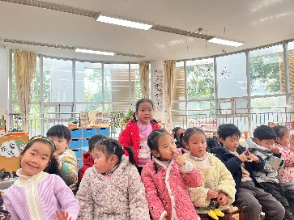 | 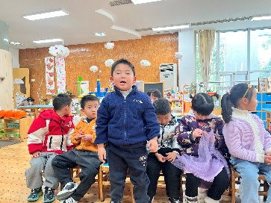
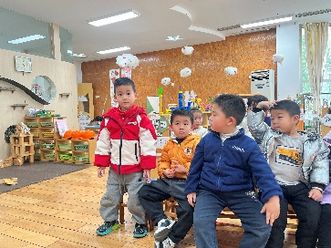 | 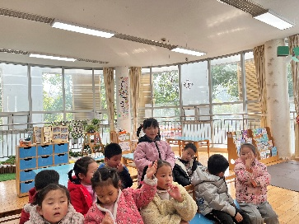
生活活动篇：
1.点心情况
今天的上午点心是牛奶、蒸蛋糕，下午点心是咸粥，水果是草莓和甜橙。
2.午餐情况
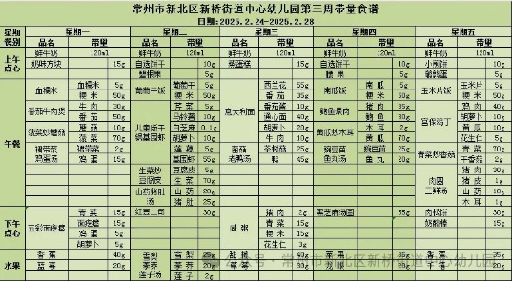
午餐是意大利面和菌菇老鸭汤汤。
3.午睡情况
今天大部分小朋友都在12：40前入睡，吴颀、夏我杺、蔡铭豪未能入睡。
家长寄语：
1. 孩子在园的生活点滴，我们会用“一起长大”APP进行推送，请各位家长查看后将孩子照片拉进自己的成长册中。
2.请及时帮助孩子修剪指甲，同时注意保持卫生，常洗手。
3. 动态上的照片，仅作为老师观察时的随拍，并不是所有孩子的照片都会呈现，家长可重点关注孩子的各项能力发展情况。

